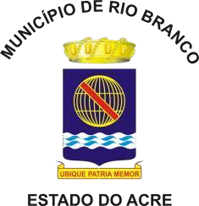

CÂMARA MUNICIPAL DE RIO BRANCO
VEREADOR RUTÊNIO SÁ

INDICAÇÃO /2022

Indica melhoria a ser realizada à Rua Peno Vaz de Caminha bairro Carandá à Rua Agua Azul Bairro Bonsucesso
Senhor Presidente,

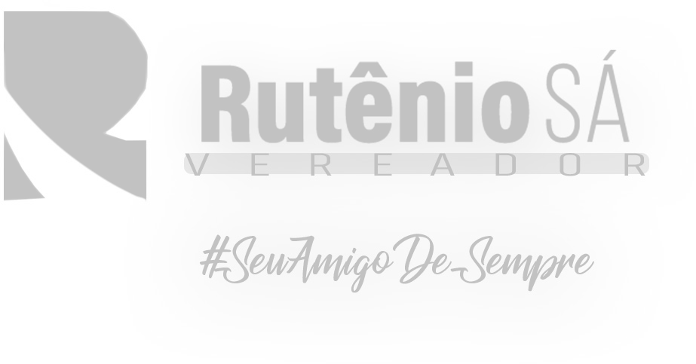
À luz do Regimento Interno desta Casa, apresento indicação ao Senhor Prefeito doMunicípiodeRioBranco,aqualrequeiroquesejaremetidaàqueleDignoPoderpara regular tramitação eapreciação.

Local da melhoria: Rua Peno Vaz de Caminha no Bairro Carandá à Rua Agua Azul no bairro Bonsucesso.

Objeto da melhoria: PAVIMENTACÃO ASFÁLTICA.

Justificativa: Solicito a interligação/acesso entre a rua Peno Vaz de Caminha no bairro Carandá à rua Água Azul no bairro Bonsucesso. A realização desse serviço é de grande relevância para a comunidade, já que trará grande beneficio para os locais no tocante a locomoção.

É a indicação que apresento e exclamo ao acatamento de Vossa Excelência.

Rio Branco/AC, 31 de outubro de 2022

Atenciosamente,

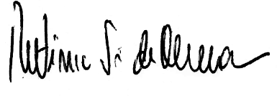

Rutênio Sá de Oliveira
Vereador

